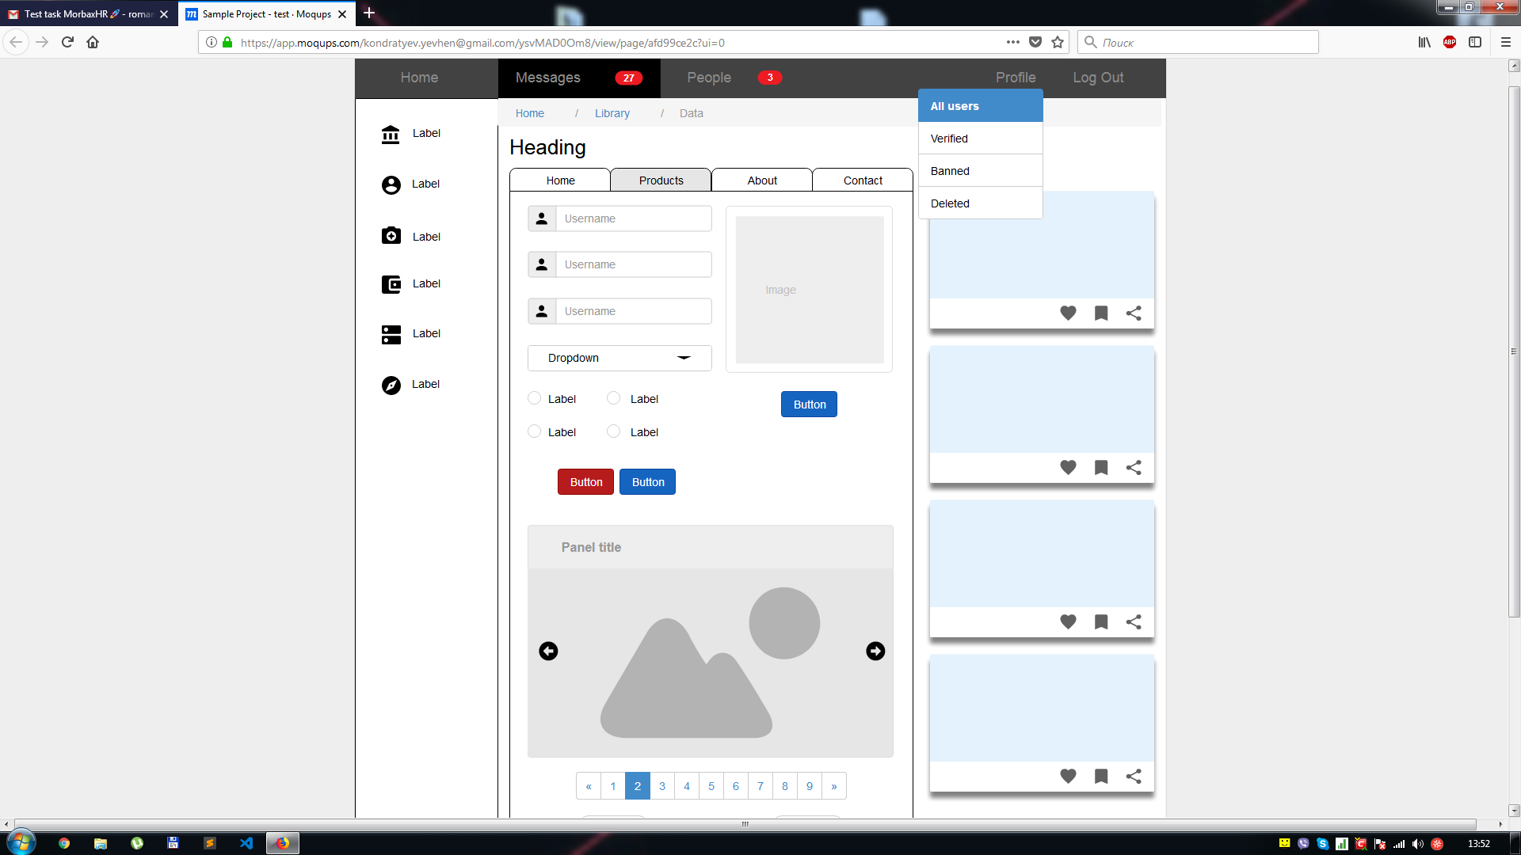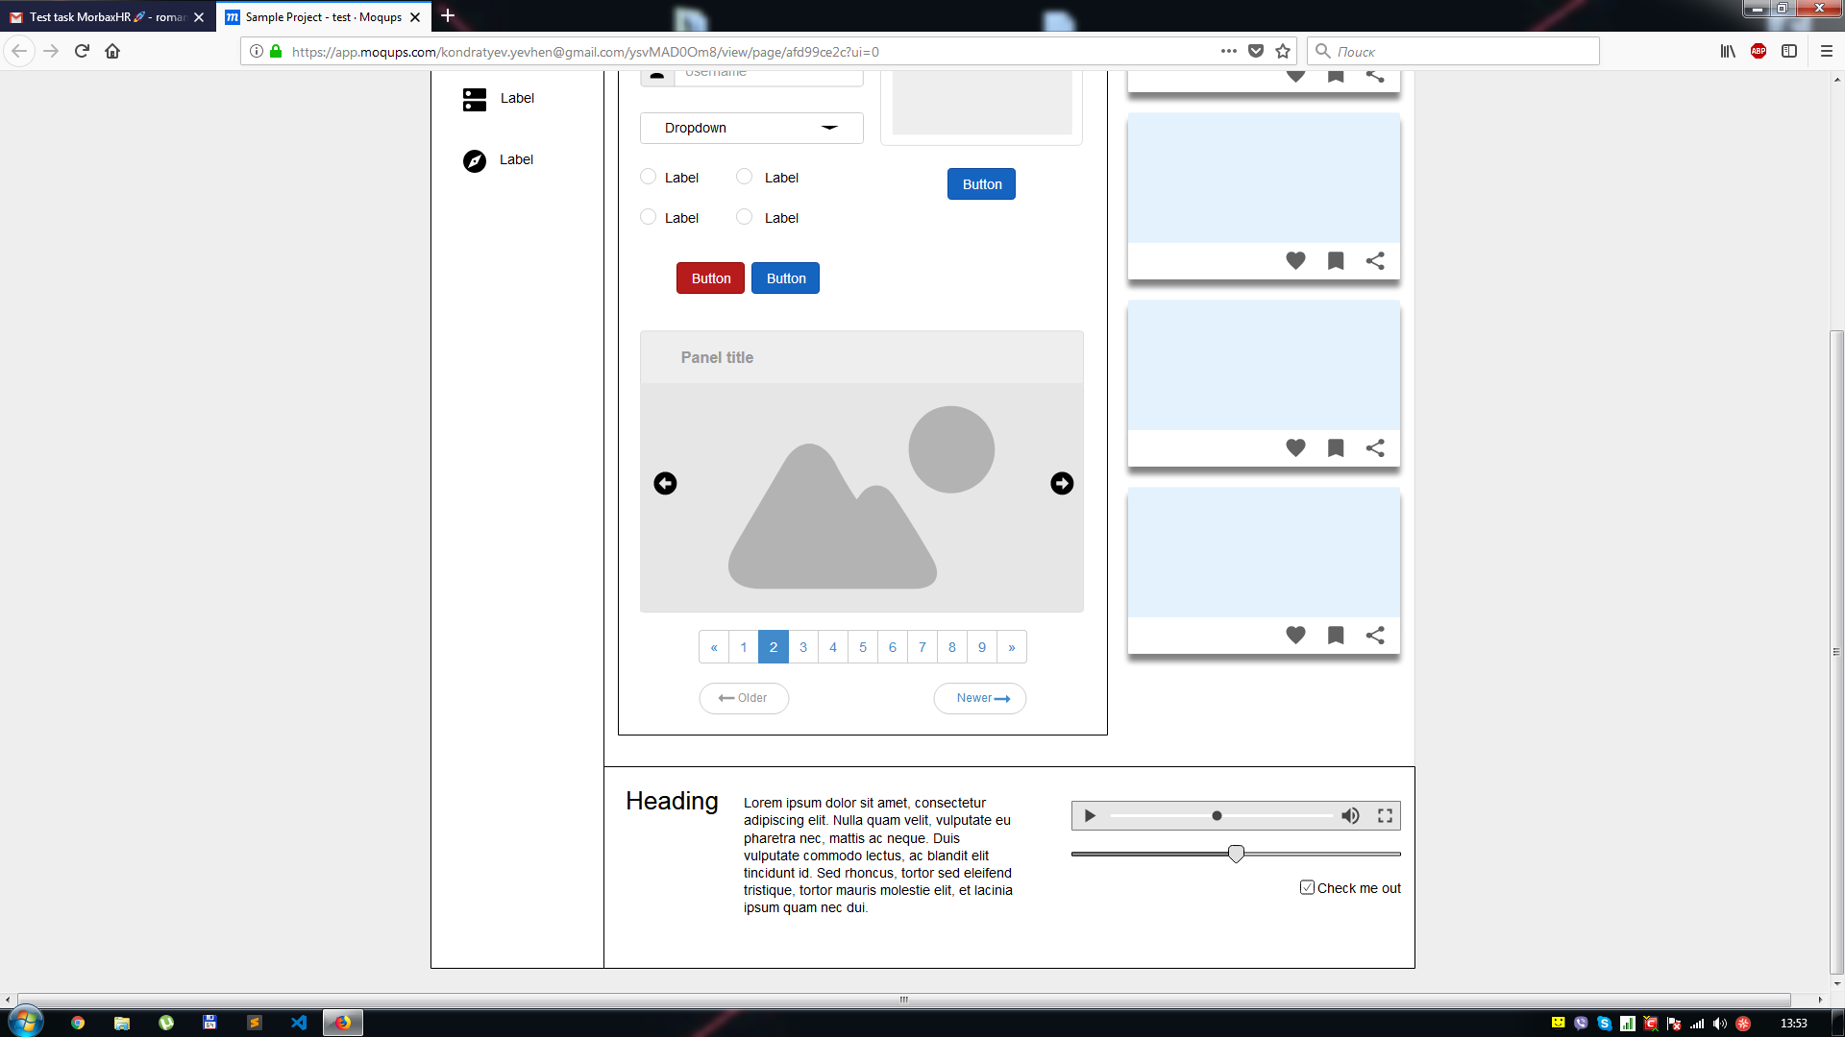

***Завдання***

**Основна частина**

1. HTML5 (NO PUG, NO JADE etc.)
2. CSS3 (NO LESS, NO SASS, NO PostCSS etc.)
3. Дозволено Bootstrap, Materialize, Foundation etc.
4. Посилання на GitHub репозиторій з проектом.
5. Проект має бути задеплоєним на GitHub Pages.
6. Контент (текст, іконки) на твій розсуд
7. Адаптив на 1024, 768, 320 (Планшет і мобілку розкласти на твій розсуд)
8. Весь функціонал має бути доступний на всіх пристроях.
9. Це не pixel-perfect макет

**Бонуси** 🎉

1. Стилізуй сторінку на свій смак
2. Додай JS функціоналу
3. CSS, JS Анімації